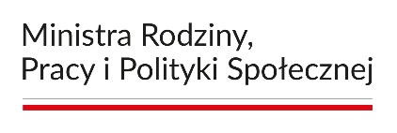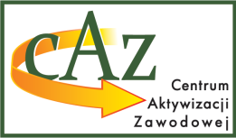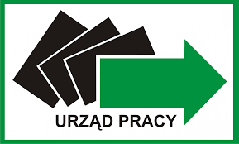

Aktywizacja zawodowa bezrobotnych wspierana jest ze środków rezerwy Funduszu Pracy, będącej w dyspozycji   
Ministry Rodziny, Pracy i Polityki Społecznej

# KOMUNIKAT

**dotyczący naboru wniosków na organizację prac interwencyjnych**  **ze środków rezerwy Ministry Rodziny, Pracy i Polityki Społecznej**

**w ramach**

***Programu aktywizacji zawodowej bezrobotnych w regionach wysokiego bezrobocia***

**Powiatowy Urząd Pracy w Chełmie ogłasza nabór wniosków na organizację prac interwencyjnych ze środków Rezerwy Funduszu Pracy.**

* **termin naboru wniosków od 01.07.2025r.**
* **liczba miejsc- 27**
* **okres refundacji 3 miesiące**
* **gwarancja zatrudnienia minimum 3 miesiące,**
* **kwota refundacji 3500,00 zł wraz ze składką na ubezpieczenia społeczne.**

**Wnioski przyjmowane będą do wyczerpania limitu środków**

**Do prac interwencyjnych nie może zostać skierowany bezrobotny,   
jeżeli w okresie ostatnich 90 dni był zatrudniony w ramach prac interwencyjnych lub robót publicznych u danego pracodawcy.**

**UWAGA proszę o zapoznanie się ze zmianami wprowadzonymi  
 ustawą z dnia 20 marca 2025r.   
o rynku pracy i służbach zatrudnienia.**

**Aktualne wnioski i wszystkie informacje znajdują się na stronie:** [**https://chelm.praca.gov.pl**](https://chelm.praca.gov.pl)